Логотип Чемпионата Школьной баскетбольной лиги “КЭС-БАСКЕТ”.
Документы для родителей, Материалы для учеников, Новости
18/10/2017
автор: Альмира Исхакова
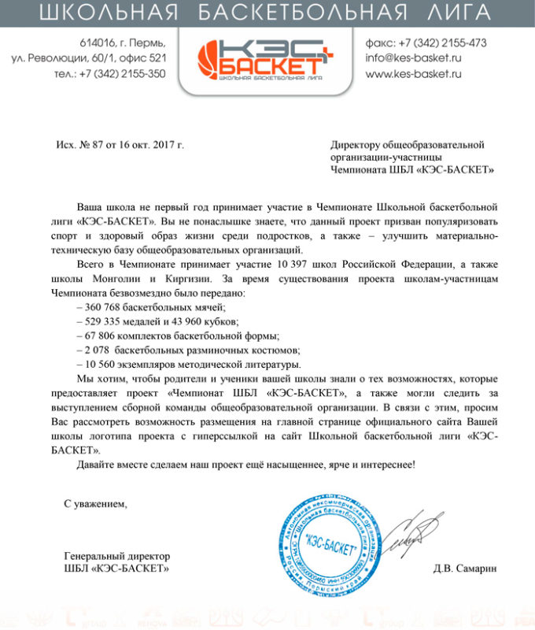

– https://yadi.sk/d/WxWzO04I3NnYA2
Гиперссылка для логотипа – www.kes-basket.ru

